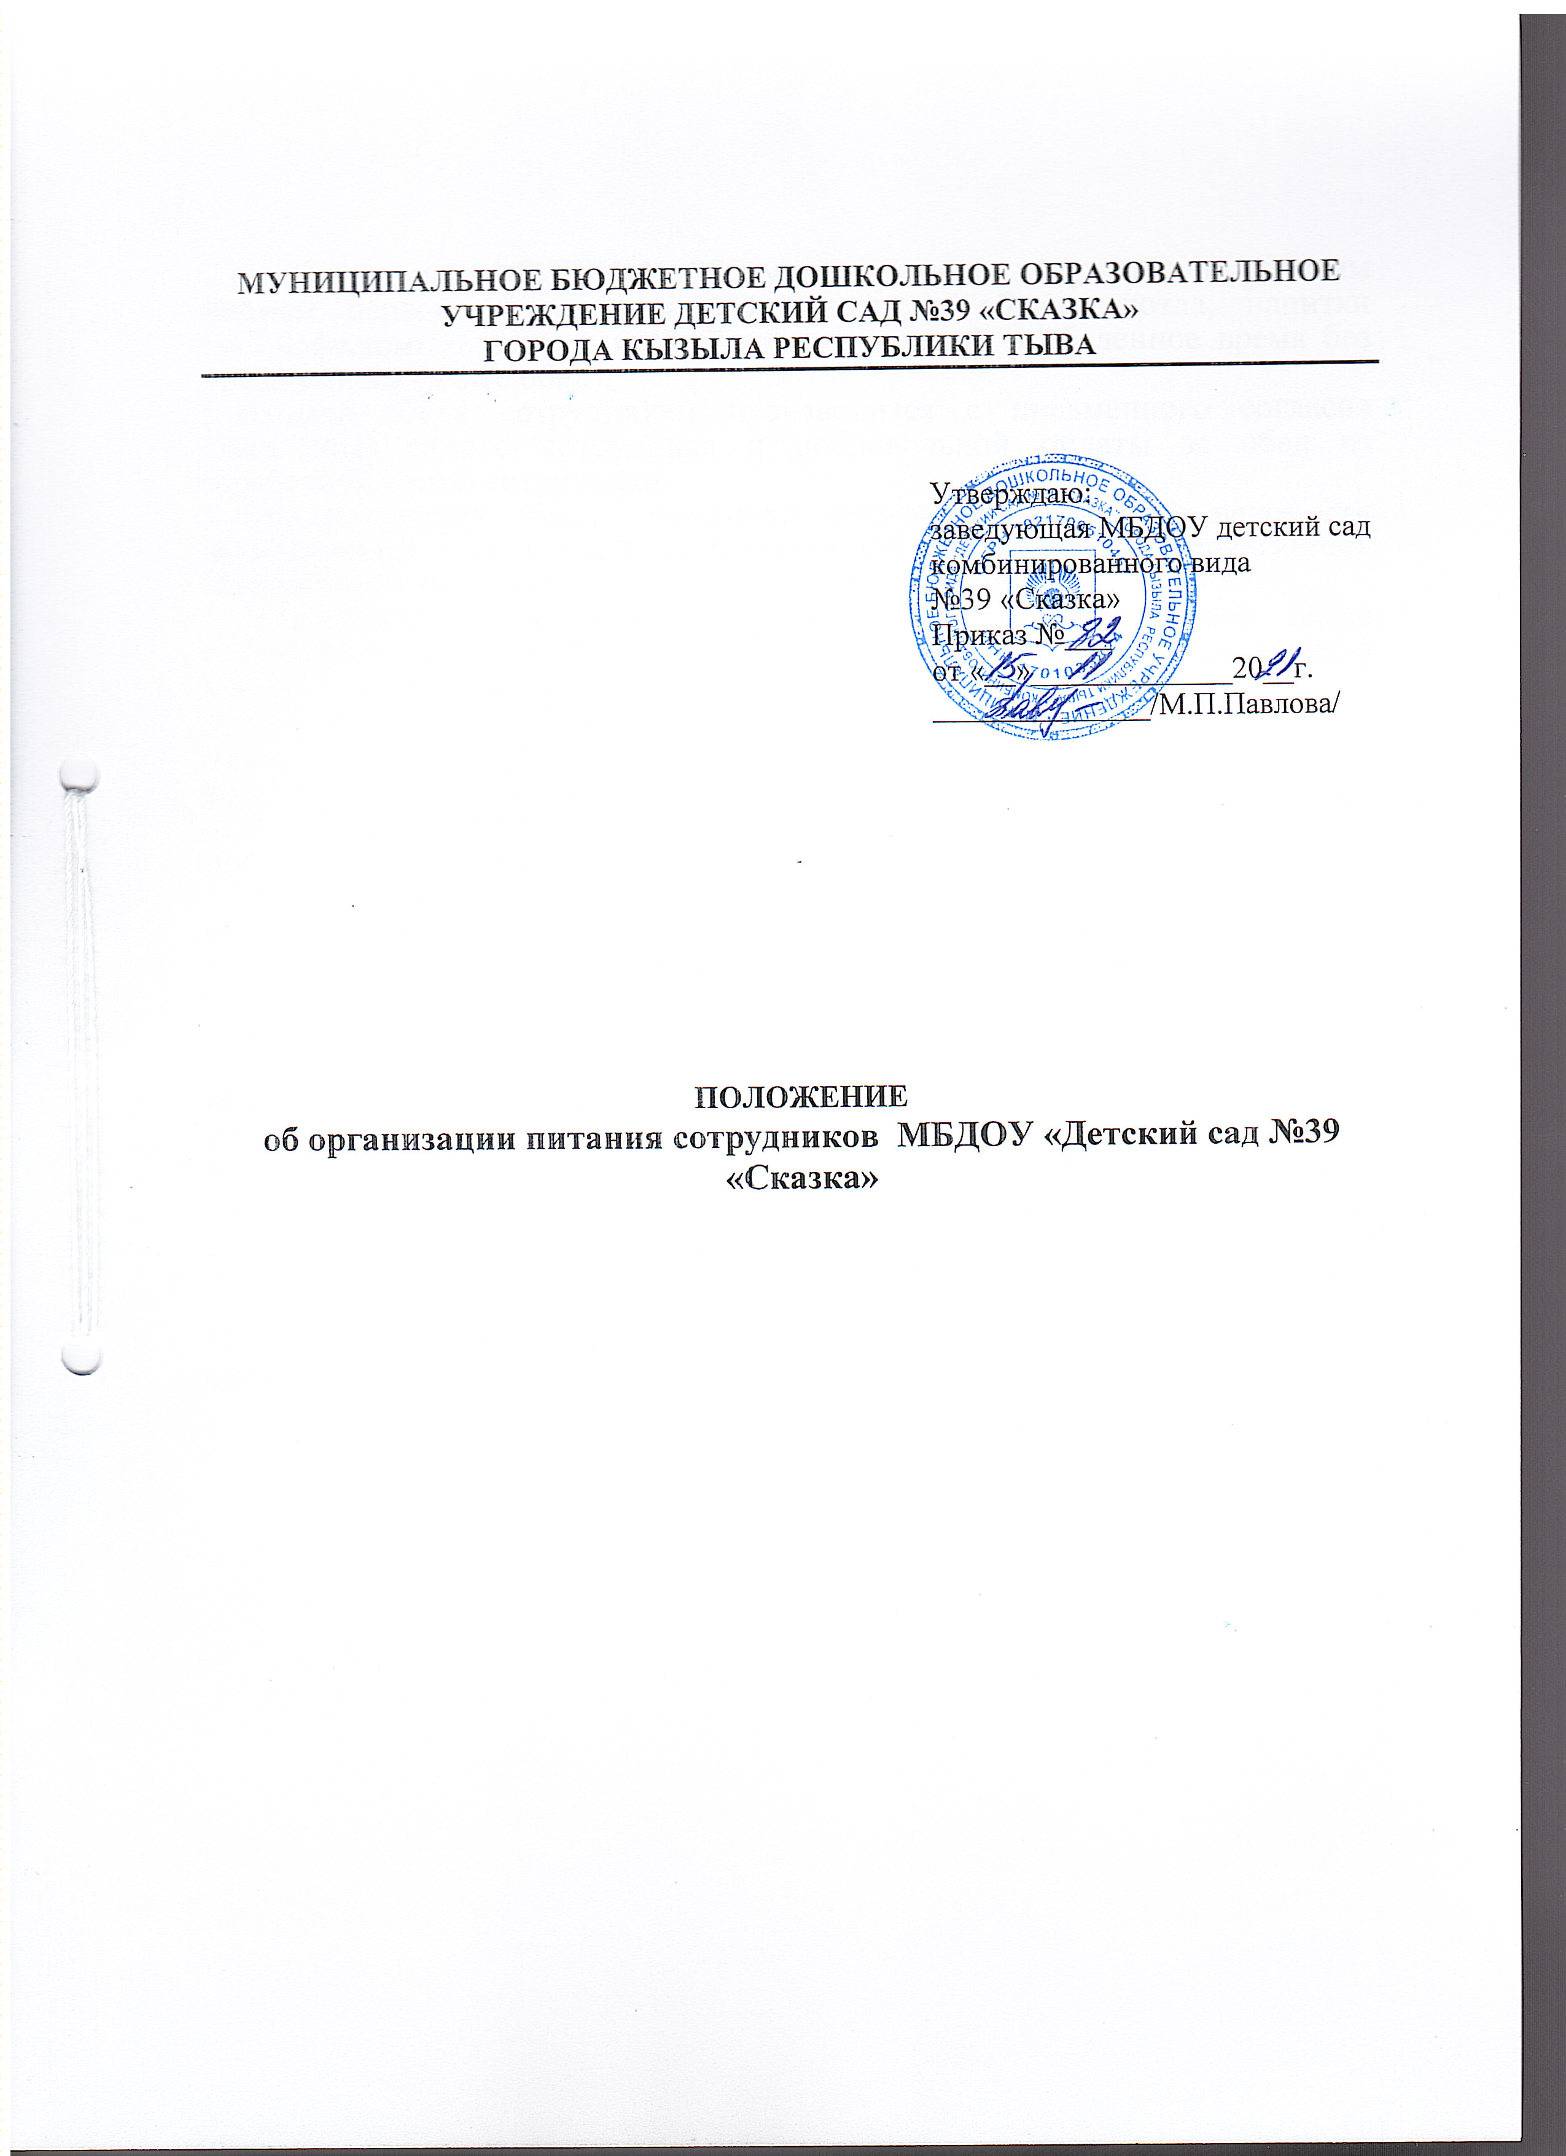

МУНИЦИПАЛЬНОЕ БЮДЖЕТНОЕ ДОШКОЛЬНОЕ ОБРАЗОВАТЕЛЬНОЕ УЧРЕЖДЕНИЕ ДЕТСКИЙ САД №39 «СКАЗКА»
ГОРОДА КЫЗЫЛА РЕСПУБЛИКИ ТЫВА

Утверждаю:
заведующая МБДОУ детский сад
комбинированного вида
№39 «Сказка»
Приказ №___
от «__»_____________20__г.
______________/М.П.Павлова/

ПОЛОЖЕНИЕ
об организации питания сотрудников МБДОУ «Детский сад №39 «Сказка»

- Сотрудники МБДОУ № 39 имеют право на получение по детским нормам первого блюда, второго блюда из общего котла, напитки (чай,кофе,компот и т.д.), хлебобулочных изделий в обеденное время без права выноса (далее обед).
- Выдача обеда сотрудникам производится с письменного согласия (заявления) самого сотрудника и добровольной оплаты за обед из заработной платы сотрудника.
- При получении обеда сотрудники должны расписаться в ведомости выдачи обеда сотрудникам по прилагаемой форме (форма прилагается). Или написать доверенность на имя того кто получает обед.
- Медицинскому работнику на основании ведомости выдачи обеда сотрудникам в меню- требовании в обязательном порядке выписывается количество сотрудников питающихся на данный день.
- При составлении меню-требования дополнительно выписывается набор продуктов, входящий в состав первого блюда на данный день с указанием веса (в граммах) каждого продукта.
- В меню-требовании указывать себестоимость данного обеда ( каждого продукта использованного при приготовлении данного обеда).
- Ведение учета организации питания сотрудников производится на основании приказа заведующей.
- Бухгалтерии, расход продуктов, а также получение денег за питания с сотрудников должны оформляться через бухгалтерию МБДОУ №39. При этом один раз в месяц при получении заработной платы у сотрудников высчитывается себестоимость полную за обед, согласно ведомости выдачи обеда по факту. Высчитанные за питание деньги зачисляются на текущий счет МБДОУ №39 .
- На основании меню-требования бухгалтерия составляет накопительную ведомость по расходам продуктов питания в которой указывается наименования продуктов питания, дата, израсходованные продукты питания для детей и сотрудников, сумма израсходованных продуктов питания.
- Ответственность за строгое соблюдение установленного Положения несут заведующая, главный бухгалтер, медицинский работник, завхоз.

